§3 KHÁI NIỆM VECTƠ



(.Nguồn: <https://pixahay.com>)

Hình 34

Mũi tên xuất phát từ *A* đến *B* trong *Hình 34* mô tà chuyển động (có hướng) của một máy bay trên đưòng băng.



*Đoạn thẳng AB có hướng được gọi là gì?*

1. KHÁI NIỆM VECTƠ

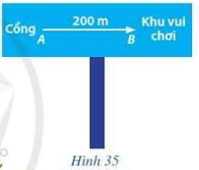

 Trong công viên, để chỉ dẫn hướng đi và khoảng cách từ cổng đến khu vui chơi của trẻ em, người ta vẽ đoạn thẳng có mũi tên như ở *Hình 35.* Hình ảnh về mũi tên chi dẫn cho biết những thông tin gì?

*Trên Hình 35, ta có:*

* *Hướng quy định trên đoạn thẳng AB là hướng xuất phát từ điềm đầu A đến điểm cuối B;*
* *Đoạn thẳng AB có độ dài bằng* 200 m.



|  |
| --- |
|  |
| Vectơ là một đoạn thẳng có hướng**.** |

Vectơ có điểm đầu là *A,* điểm cuối là *B* được kí hiệu là , đọc là “vectơ ”.

Để vẽ vectơ  ta vẽ đoạn thẳng  và đánh dấu mũi tên ở đầu mút . (*Hình 36*).

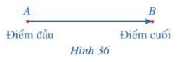 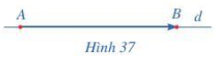

Đối với vectơ , ta gọi:

* Đường thẳng  đi qua hai điểm  và  là ***giá*** của vectơ  (*Hình 37*);
* Độ dài đoạn thẳng  là ***độ dài*** của vec tơ , kí hiệu là .

***Ví dụ 1:*** Cho hai điểm phân biệt , . Viết hai vec tơ mà điểm đầu và điểm cuối là  hoặc .

***Giải****.* Hai vec tơ thỏa mãn yêu cầu đề bài là  và .

***Ví dụ 2:*** Tính độ dài của các vec tơ ,  và  ở hình 38, biết rằng độ dài cạnh ô vuông bằng .

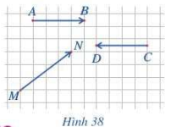

Giải

, , .

1. VECTƠ CÙNG PHƯƠNG, VECTƠ CÙNG HƯỚNG

 Quan sát *Hình 39* và cho biết vị trí tương đối giữa giá của vectơ  với giá của vec tơ  và .

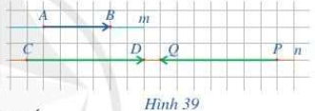

|  |
| --- |
|  |
| **Hai vec tơ được gọi là** *cùng phương* **nếu giá của chúng song song hoặc trùng nhau.** |

 Quan sát hai biển báo ở H*ình 40a, 40b*, cho biết hai vec tơ  và  có cùng hướng hay không.

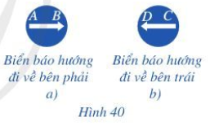

***Nhận xét:*** Nếu hai vectơ cùng phương thì hoặc chúng cùng hướng hoặc chúng ngược hướng.

***Ví dụ 3:*** Trong *Hình 41*, tìm vec tơ cùng hướng với vectơ ; ngược hướng với vectơ .

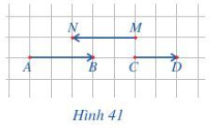

***Giải***

Vec tơ  cùng hướng với vectơ , vec tơ  ngược hướng với vectơ .

1. HAI VEC TƠ BẰNG NHAU

 Quan sát hai vec tơ ,  ở *Hình 42*.

a) Nhận xét về phương của hai vectơ đó.

b) Nhận xét về hướng của hai vectơ đó.

c) So sánh độ dài của hai vectơ đó.

